Manual de GNU Pytronic

GNU pytronic es un software multiplataforma diseñado para estudiantes, tecnicos e ingenieros en electronica, cuenta con herramientas para hacer calculo de componentes discretos como capacitores y resistores.
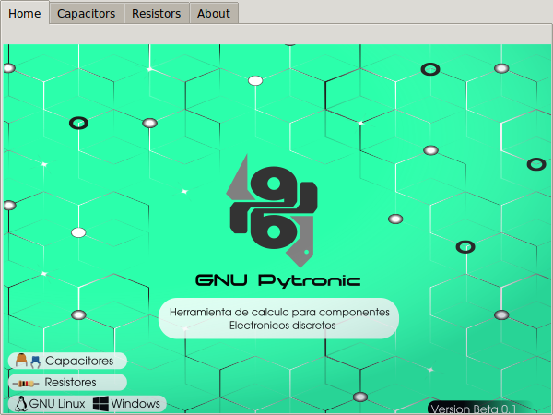

Capacitores
En la segunda pestaña encontraras el modulo de capacitores, es un modulo muy completo de calculo de varios factores que interfieren en el capacitor, como la tolerancia, capacitancia y voltaje. Como existen varios tipos de voltaje, hay un listado donde puedes ver algunos tipos de capacitores, ademas puedes apreciar la nomenclatura que usan. En este modulo se valido todos los tipos de nomenclatura que existen para hallar la capacitancia.

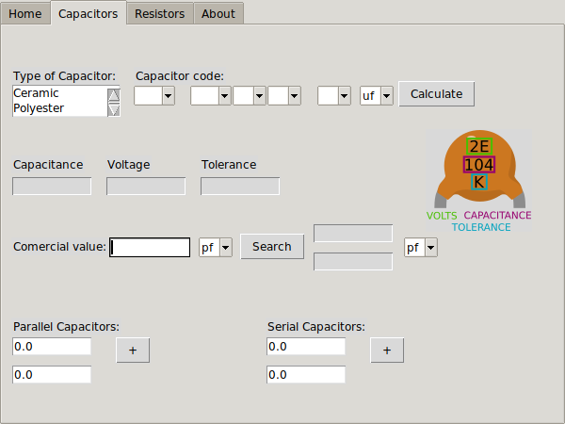

Hallar voltaje, tolerancia y capacitancia

hay 5 listbox, de los cuales el primero esta asociado al voltaje, los siguientes tres listbox estan asociados a la capacitancia, cada uno de esos listbox representa un numero del codigo de capacitancia, el quinto listbox esta relacionado con el voltaje que soporta el capacitor.

Los listbox 2,3 y 4 tienen una serie de numeros y letras, ya que hay varias nomenclaturas, todas fueron validadas. En la imagen que esta por defecto de un capacitor ceramico, tiene un codigo de capacitancia de 104, entonces en el listbox numero dos se ingresa el numero “1”, en el listbox tres se ingresa el numero “0” y en el cuarto se ingresa el numero “4”, luego debes hacer click en el boton que tiene como etiqueta “calculate” y el valor de capacitancia aparecera en la caja que esta debajo de la etiqueta que dice “capacitancia”.

Nota: La capacitancia por defecto esta en pico faradios (pf).

Resistores
En la tercera pestaña, tenemos un modulo de calculo para resistores, se podra calcular resistores a partir de un valor en ohm, a partir del codigo de colores, se podra buscar resistencias comerciales, suma de capacitores en serie o paralelo, encontrar el valor de resistencias smd.

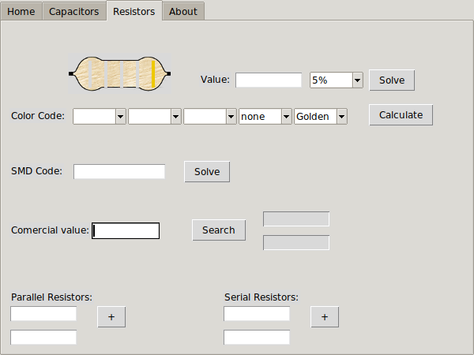

En la caja superior donde dice “value:” se introduce el valor numerico en ohm y al darle clik en el boton solve se podra apreciar los colores respectivos al valor introducido, como tambien se puede cambiar el valor de tolerancia expresado en %.

Luego hay 5 listbox, los primeros 4 son de colores y el 5 es de tolerancia.

Calculo de Resistor 3 bandas
Si el resistor a calcular es de 3 bandas, en el listbox 4 se debe colocar none, para que no interactue, en la banda 5 se puede escoger la tolerancia, si es oro, plata, entre otros valores. Luego deberas hacer click en el boton “calculate” y en la imagen saldra el color de las bandas seleccionadas en los listbox y el valor en ohmios saldra en la caja que dice “value”.

Calculo de resistencia SMD
Las resisitencias en estado solido no tienen bandas de colores, tienen un codigo. Tambien existen resistencias de precision, que este caso no son 4 bandas, pero si tienen 4 numeros en el codigo. El software en esta version solo esta validado para resistencias con 3 numeros, es decir no esta validada la busquedad de resistencias de presicion.

Al lado de la etiqueta que dice “smd code” hay una caja donde introduciremos el codigo de la resistencia, no importa si introduces el codigo en mayuscula o minuscula, luego de introducir el codigo haces click en solve, el resultado saldra en la misma caja donde introdujiste el codigo de la resistencia.

Esta seccion tiene auto-completado, para hacer un poco mas intuitivo el software y asi el usuario pueda tener una mejor experiencia al usuarlo.

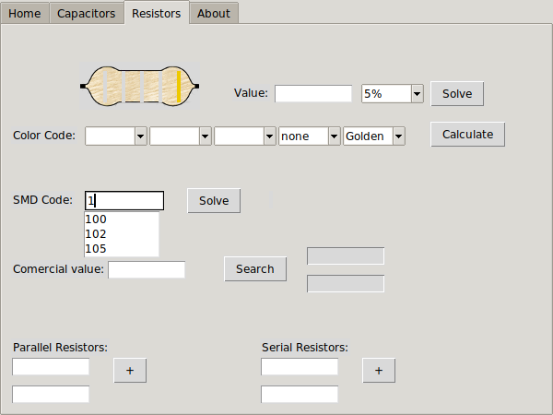

Valores Comerciales de resistores

Esta seccion es indispensable a la hora del diseño electronico, para conocer si un valor en ohm es una resistencia comercial, debemos ingresar el valor en ohm en la etiqueta que dice “Comercial Value”. En caso que el valor sea comercial saldra un mensaje que dice “This value is comercial”, en caso contrario saldran 2 valores, un valor por encima del valor ingresado y un valor por debajo.

Nota: el valor ingresado debe ser en ohm.

Suma de Resistores en serie y paralelo

La suma de resistencia es paralelo como en serie en GNU Pytronic es el mismo procedimiento, debes ingresar un valor y luego en la caja de abajo ingresar otro valor, para calular la suma, debes hacer click en el boton que tiene como etiquete “+” y el valor total saldra en la primera caja donde metiste el primer valor.

Creditos

Aqui descripcion de los desarrolladores o colaboradores de GNU Pytronic.

Desarrollador: Ronal Forero <L337.ronald@gmail.com>

Colaborador:

- Diseño Grafico
Creador del icono de pytronic
Pablo Lopez <yeti@disroot.org>

